SZCZĘŚĆ BOŻE
Celem dzisiejszej katechezy jest:
- Wyjaśnienie sensu adoracji przy grobie Jezusa w Wielką Sobotę.
- Poznanie symboliki pokarmów.
Temat: Trwam na modlitwie przy grobie Jezusa.
Moi drodzy
Jezus umarł z miłości do nas na krzyżu. Posłuchajmy o tym, jak dobrzy ludzie złożyli Jego ciało w grobie.
Po śmierci Jezusa Jego przyjaciele byli bardzo smutni. Jeden z nich
o imieniu Józef zdjął ciało Jezusa z krzyża, owinął je w płótno i złożył w grobie wykutym w skale. Wejście do grobu zostało zamknięte dużym kamieniem. Wszystkim było bardzo smutno. Przed grobem stanęli żołnierze, którzy pilnowali, aby nikt się do niego nie zbliżał.
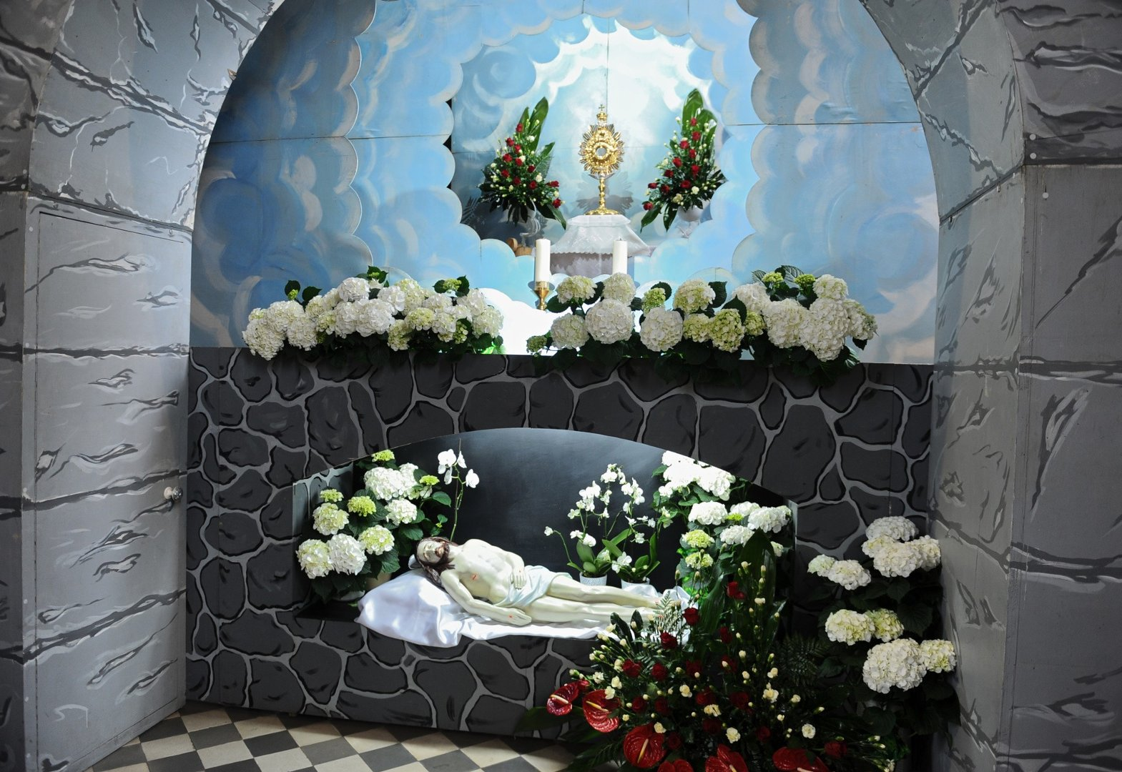
Zaraz po Wielkim Piątku przychodzi Wielka Sobota. Wtedy w kościołach przygotowuje się symboliczne groby Jezusa. Przypominają nam one ten prawdziwy grób, do którego Jezus został złożony po swojej męce. Znajduje się
w nich zawsze figura przedstawiająca ciało Jezusa.
Grób Jezusa w kościele nie powinien wywoływać smutku, ponieważ Jezus, odkąd zmartwychwstał, już nigdy nie umiera. Żyje i jest obecny wśród nas. Jego obecność przypomina monstrancja, specjalne naczynie, w którym jest umieszczone Ciało Jezusa pod postacią białego chleba.
Zwykle w Wielką Sobotę zanosimy koszyki z pokarmami, aby ksiądz je poświęcił. W tym roku obrzęd błogosławieństwa posiłku dokonamy sami w domu przed śniadaniem wielkanocnym.
Poświęcone powinny być:
- Baranek zrobiony z cukru lub z ciasta przypominający nam Jezusa, który umarł za nas na krzyżu, ale zmartwychwstał i żyje.
- Jajka, ponieważ oznaczają one nowe życie.
- Chleb to znak naszego codziennego pożywienia i wdzięczności Bogu za pokarm.
- Wielkanocna baba, czyli ciasto, to symbol doskonałości i radości.
- Wędlina to znak, że po wielu dniach przestajemy pościć.
- Sól przypomina nam, że jesteśmy solą ziemi.
- Chrzan i zioła to wskazanie, że w życiu są także trudne chwile.
Zadanie:
Narysuj koszyczek wielkanocny z wymienionymi pokarmami.

SZANOWNI PAŃSTWO,
DROGIE DZIECI
PRAGNĘ ZŁOŻYĆ
SERDECZNE ŻYCZENIA
BŁOGOSŁAWIONYCH ŚWIĄT
ZMARTWYCHWSTANIA PAŃSKIEGO.
NIECH MIŁOŚĆ, POKÓJ I RADOŚĆ
OBFICIE WYPEŁNIĄ WASZE SERCA.

SZCZĘŚĆ BOŻE
MONIKA WOJEWÓDKA

